

|  |  |  |  |  |
| --- | --- | --- | --- | --- |
| ***Estudante:*** | | | | |
| ***Turma:*** | ***Turno:*** | ***Data de Aplicação:*** | | ***3º Bimestre*** |
| ***Prof(a).*** | | | ***Nota Final:*** | |
| ***INÍCIO: TÉRMINO:*** | | | | |
| ***PROVA DE REDAÇÃO*** | | | | |
| ***INSTRUÇÕES GERAIS***  1. Confira atentamente a construção da prova. Qualquer falha de impressão ou falta de folhas deve ser comunicada ao professor no prazo máximo de **15 (quinze) minutos.**  2. Inicie a prova identificando todas as páginas com seu **nome e turma.**  3. Resolva as questões nos locais correspondentes usando caneta com tinta azul ou preta. Responda a lápis somente quando determinado.  4. Utilize somente o material autorizado. É proibido o uso de qualquer tipo de corretivo; de aparelho celular.  5. Esta prova é individual. Ao término do tempo, levante o braço e aguarde o fiscal recolher a prova.  6. A posse e/ou uso de meios ilícitos para a execução da prova é(são) considerado(s) falta disciplinar grave, acarretando a atribuição de **grau ZERO.**  7. As questões indicadas com **\***são questões de desafio e correspondem a um ponto adicional.  8. Esta prova vale de **0 a 10 (dez)**  **9. Em provas de exatas é obrigatório apresentação do cálculo, para validação da questão. Caso não conste será anulada.** | | | | |

1. Observe a imagem abaixo e assinale a ÚNICA alternativa CORRETA:

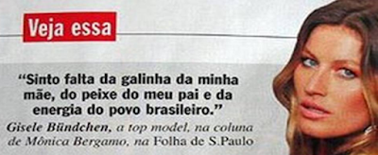

a) O texto proferido pela modelo não apresenta nenhum problema gramatical e nem de sentido.

b) A modelo mostra uma crítica a sua mãe ao chamá-la de “galinha”.

c) A palavra “energia” usada nessa fala remete a energia elétrica do Brasil, a qual é de muito boa qualidade.

d) A modelo sugere que seu pai é um peixe, ou seja, um homem de bem.

e) A fala da modelo apresenta duplo sentido, causando problema de incoerência no que foi dito.

2) Sobre o texto abaixo, pode-se afirmar corretamente que:

Eu tinha lá em casa dez garrafas de cachaça, da boa.

Mas minha mulher obrigou-me a joga-las fora.

Peguei a primeira garrafa, bebi um copo e joguei o resto na pia.

Peguei a segunda garrafa, bebi outro copo e joguei o resto na pia.

Peguei a terceira garrafa bebi o resto e joguei o copo na pia.

Peguei a quarta garrafa, bebi na pia e joguei o resto no copo.

Pequei o quinto copo joguei a rolha na pia e bebi a garrafa.

Peguei a sexta pia, bebi a garrafa e joguei o copo no resto.

A sétima garrafa eu peguei no resto e bebi a pia.

Peguei no copo, bebi no resto e joguei a pia na oitava garrafa.

Joguei a nona pia no copo, peguei na garrafa e bebi o resto.

O décimo copo, eu peguei a garrafa no resto e me joguei na pia.

(http://www.piadasnet.com/piada181bebados.htm)

a) Esse texto está completamente incoerente, logo não transmite nenhum sentido ao leitor.

b) É inadmissível um texto como esse, tendo em vista não ter sentido lógico para o leitor.

c) Esse texto cumpre sua função comunicativa, apesar de seu autor não ter sido coerente com suas palavras.

d) Esse texto utiliza-se intencionalmente da incoerência semântica para atingir o efeito de sentido pretendido.

e) Acidentalmente, a lógica desse texto é o fato de não ter sentido lógico.

1. (ENEM/2003) No ano passado, o governo promoveu uma campanha a fim de reduzir os índices de violência. Noticiando o fato, um jornal publicou a seguinte manchete:

|  |
| --- |
| **CAMPANHA CONTRA A VIOLÊNCIA DO GOVERNO DO ESTADO ENTRA EM NOVA FASE** |

A manchete tem um duplo sentido, e isso dificulta o entendimento. Considerando o objetivo da notícia, esse problema poderia ter sido evitado com a seguinte redação:

a) Campanha contra o governo do Estado e a violência entram em nova fase.

b) A violência do governo do Estado entra em nova fase de Campanha.

c) Campanha contra o governo do Estado entra em nova fase de violência.

d) A violência da campanha do governo do Estado entra em nova fase.

e) Campanha do governo do Estado contra a violência entra em nova fase.

4) Sobre os tipos de coerência textual, assinale a alternativa correta:

I. Tipo de coerência que diz respeito à adequação entre os elementos que compõem a frase, como a ordem como eles são dispostos, seleção lexical, coesão e regras de concordância e de regência. Sua principal função é eliminar estruturas ambíguas, assim como o uso inadequado dos conectivos, elementos indispensáveis para a coesão textual.

II. Com exceção das inserções explicativas, como citações e paráfrases, todos os enunciados de um texto precisam ser coerentes e relevantes para o tema. Para que se consiga esse tipo de coerência, frases que em nada contribuem para a sequência lógica dos argumentos devem ser evitadas.

III. Tipo de coerência que acontece quando as condições do contexto são favoráveis aos atos de fala dos interlocutores. Por exemplo, quando fazemos uma pergunta para um interlocutor, espera-se dele uma resposta, dando sequência então aos atos de fala e à comunicação.

IV. Tipo de coerência que é estabelecida entre os significados dos elementos do texto. Quando as frases em sequência aparecem desprovidas de sentido, dizemos que se trata de ideias contraditórias.

V. Tipo de coerência que exige que um único tipo de linguagem seja mantido ao longo de um texto: se a linguagem formal for contemplada, ela deverá ser preservada até o final da composição, o mesmo servirá para a linguagem coloquial.

a) estilística, semântica, pragmática, temática, sintática.

b) sintática, temática, pragmática, semântica, estilística.

c) sintática, pragmática, temática, estilística, semântica.

d) semântica, temática, pragmática, sintática, estilística.

e) pragmática, estilística, sintática, semântica, temática.

1. Observe a tirinha de Garfield, de Jim Davis:

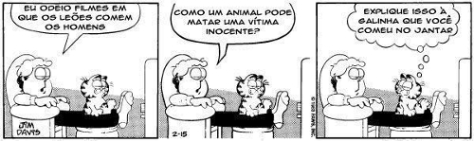

As histórias em quadrinhos têm como característica a construção de um discurso permeado pelo humor. Podemos afirmar que, na tirinha de Garfield, o elemento que confere humor ao texto surge de uma incoerência:

a) sintática

b) pragmática

c) estilística

d) genérica

e) semântica

6) Observe a tirinha *Hagar, o Horrível*, de Chris Browne:

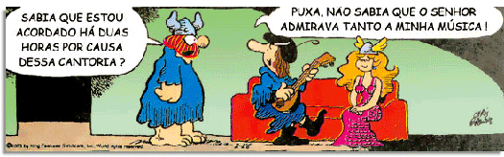  
Elementos como o uso inadequado de conectores e de pronomes anafóricos podem provocar a incoerência sintática em um texto.

Pode-se dizer que a incoerência sintática ocorreu em razão da:

a) ambiguidade.

b) polissemia.

c) cacofonia.

d) polifonia.

7) Observe a tirinha *Calvin e Haroldo*, de Bill Watterson, e responda à questão:

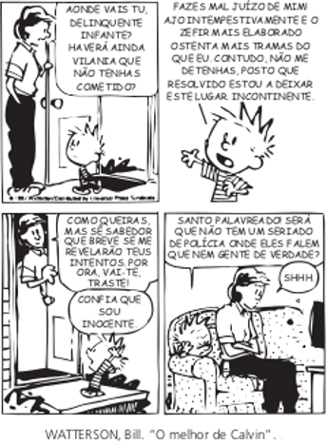  
Para cada situação interativa existe uma variedade de língua adequada. O falante pode optar pela variedade padrão ou pela variedade não padrão

Sobre o nível de linguagem adotado por Calvin, podemos afirmar que se trata, em relação aos tipos de coerência, de uma

a) incoerência pragmática.

b) incoerência genérica.

c) incoerência estilística.

d) incoerência temática.

e) incoerência semântica.

8) Sobre a coerência textual, é incorreto afirmar:

a) A coerência é uma conformidade entre fatos ou ideias, próprio daquilo que tem nexo, conexão, portanto, podemos associá-la ao processo de construção de sentidos do texto e à articulação das ideias.

b) Por serem os sentidos elementos subjetivos, podemos dizer que a coerência não pode ser delimitada, pois o leitor é o responsável pela constituição dos significados do texto.

c) A coerência é imaterial e não está na superfície textual. Compreender aquilo que está escrito dependerá dos níveis de interação entre o leitor, o autor e o texto. Por esse motivo, um mesmo texto pode apresentar múltiplas interpretações.

d) A não contradição, a não tautologia e o princípio da relevância são elementos básicos que garantem a coerência textual.

e) A coerência textual dispensa o uso adequado dos conectivos, elementos que apenas colaboram para a estruturação do texto sem apresentar relação direta com a semântica textual.

09) (UFPR 2010) Considere as seguintes sentenças.

I. Ainda que os salários estejam cada vez mais defasados, o aumento de preços diminui consideravelmente seu poder de compras.

II. O Governo resolveu não se comprometer com nenhuma das facções formadas no congresso. Desse modo, todos ficarão à vontade para negociar as possíveis saídas.

III. Embora o Brasil possua muito solo fértil com vocação para o plantio, isso conseguiu atenuar rapidamente o problema da fome.

IV. Choveu muito no inverno deste ano. Entretanto, novos projetos de irrigação foram necessários.

As expressões grifadas NÃO estabelecem as relações de significado adequadas, criando problemas de coerência, em:

1. 2 apenas.
2. 1 e 3 apenas.
3. 1 e 4 apenas.
4. 2, 3 e 4 apenas
5. 2 e 4 apenas.

10) (UFPR 2010) Considere as seguintes sentenças.

I. Ainda que os salários estejam cada vez mais defasados, o aumento de preços diminui consideravelmente seu poder de compras.

II. O Governo resolveu não se comprometer com nenhuma das facções formadas no congresso. Desse modo, todos ficarão à vontade para negociar as possíveis saídas.

III. Embora o Brasil possua muito solo fértil com vocação para o plantio, isso conseguiu atenuar rapidamente o problema da fome.

IV. Choveu muito no inverno deste ano. Entretanto, novos projetos de irrigação foram necessários.

As expressões grifadas NÃO estabelecem as relações de significado adequadas, criando problemas de coerência, em:

a) 2 apenas.

b) 1 e 3 apenas.

c) 1 e 4 apenas.

d) 2, 3 e 4 apenas.

e) 2 e 4 apenas.